Università degli Studi di Salerno
Corso di Ingegneria del Software

Easy Work Management System
DataBase Informations
Versione 1.0

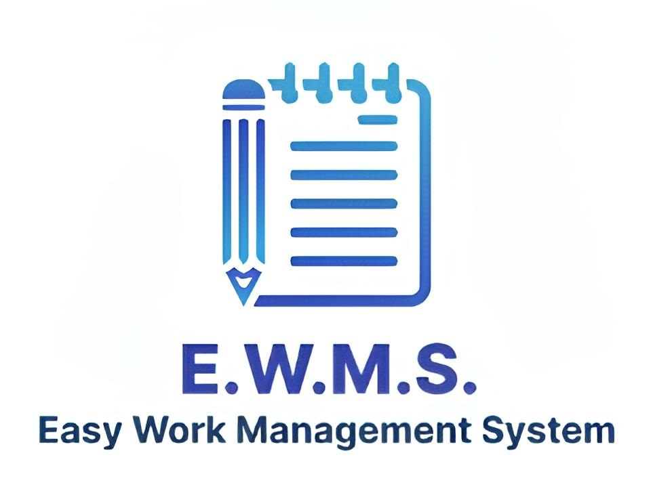
Data: 21/01/2026

Coordinatore del progetto:
Nome | Matricola
Giovanni Robustelli | 0512121282
Vincenzo Mauro | 0512119080

Partecipanti:
Nome | Matricola
Giovanni Robustelli | 0512121282
Vincenzo Mauro | 0512119080

Scritto da: | Giovanni Robustelli

Revision History
Data | Versione | Descrizione | Autore
21/01/2026 | 0.5 | Introduzione al documento, inizio descrizione tabelle | Giovanni Robustelli
22/01/2026 | 1.0 | Completamento stesura documento | Giovanni Robustelli

Indice

Nessuna voce di sommario trovata.

Introduzione

L'obiettivo di questo documento è descrivere la struttura dei dati del sistema Easy Work Management System (EWMS), fornendo una visione chiara e formale dell’architettura decisa per il database.
Attraverso l'uso di un diagramma ER, viene illustrato come le informazioni siano organizzate all'interno del database per supportare i processi operativi. La progettazione segue i principi della scomposizione gerarchica per mappare ogni entità logica, assicurando l'integrità dei dati e l'efficienza delle query.
Questa documentazione rappresenta il punto di riferimento essenziale per lo sviluppo del backend, facilitando l'implementazione dello schema e le future attività di maintenance o evoluzione dell'applicazione.

Descrizione Database

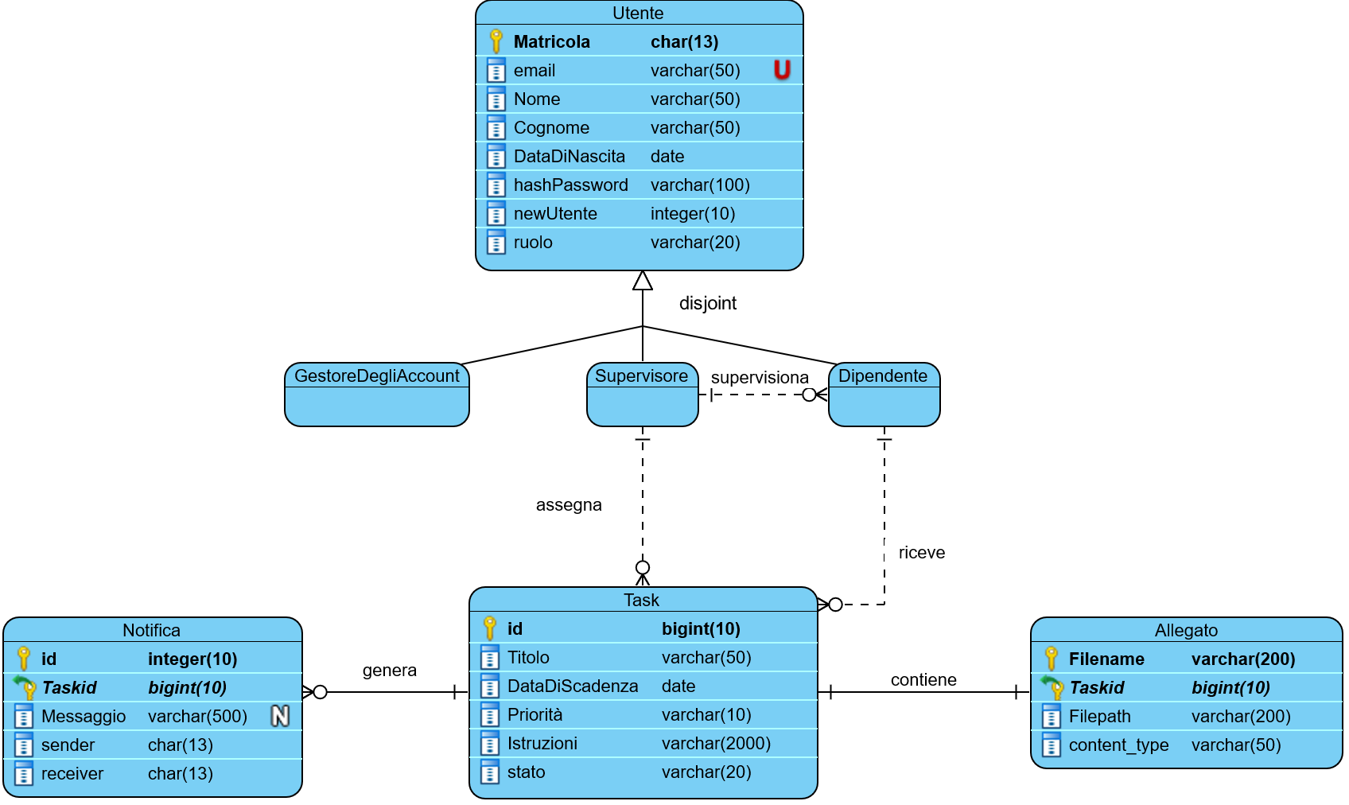

2.1 Descrizione tabelle

2.1.1 Utente

Utente è la tabella base per la permanenza degli account all’interno del database e quindi del sistema EWMS. Questa tabella viene utilizzata per il controllo dell’autenticazione nel sistema e per tutte le diverse operazione che necessitano di conoscere informazioni di un utente o comportano la modifica del proprio account. Contiene:
- Matricola: la matricola è la chiave primaria di questa tabella è quindi unica e legata a ciascun lavoratore.
- Email: indirizzo utilizzato per effettuare il login all’interno del sistema, preferibile rispetto all’utilizzo della matricola (difficile da ricordare), per questo anche questo campo è unico.
- Dati anagrafici base: nome, cognome e data di nascita.
- HashPassword: hash della password dell’utente, questo campo è utilizzato per l’autenticazione all’interno del sistema.
- newUtente: boolean utilizzato per fare controllare se l’utente è nuovo e quindi se ha bisogno di reimpostare la password. Questo boolean è settato di default su true, verrà cambiato a false una volta che l’utente ha modificato la password. In caso vi è il rimpiazzo da parte del Gestore degli Account della password dell’utente, allora sarà necessario reinserirla e newUtente sarà reimpostato a true.
- Ruolo: è utilizzato per risparmiare connessioni al db, nel caso di check per il ruolo di un utente

La tabella utente si specializza in tre tabelle: GestoreDegliAccount, Supervisore e dipendente. La tabella del gestore, tuttavia, è solo una specializzazione teorica, a livello di implementazione non avrà effettivamente una tabella dedicata. Per le tabelle supervisore e dipendente, la tabella supervisore ha una relazione one-to-many con dipendente: nella tabella dipendente avremo quindi una foreign key che punta alla tabella supervisore.

Task

Task è la tabella che permette la permanenza dei task assegnati dai supervisori ai dipendenti all’interno del sistema. Questa tabella è l’altro tassello principale del sistema EWMS.
Contiene:
- Id: identificativo unico del task generato in automatico dal database
- Titolo: permette l’inserimento del titolo del singolo task, utile al supervisore per inserire informazioni cruciali del task, che andrà a specificare all’interno del task stesso
- DataDiCreazione: specifica quando il task è stato assegnato
- DataDiScadenza: inserita dal supervisore per informare il limite ultimo per il completamento del task
- Priorità: permette al supervisore di specificare la priorità del task, utilizzata dal sistema per implementare dei filtri.
- Istruzioni: area dove è possibile inserire le istruzioni necessarie per il completamento del task
- Stato: stato del task, all’interno del sistema sono presenti 4 stati differenti
  - Da completare: il task è stato creato e il dipendente non lo ha ancora inizializzato
  - In esecuzione: il task è stato inizializzato dal dipendente (possibile se il task non è ancora scaduto)
  - Sospeso: Il task è stato sospeso o dal dipendente o dal supervisore stesso
  - Completato: il task è stato completato dal dipendente

La tabella Task ha poi una relazione one-to-one con la tabella Allegato, è possibile per il supervisore, infatti, caricare un allegato insieme al task. Dato che passare dallo stato “in esecuzione” a “Sospeso” o l’eliminazione del task dal ha bisogno di inserire una motivazione, questa motivazione viene poi consegnata al destinatario tramite notifica e per questo è presente una relazione one-to-many con la tabella “Notifica”.
La tabella avrà anche le chiavi esterne che la legano alla tabella utente:
- Supervisore
- Dipendente
La presenza di queste chiavi esterne permette un facile recupero dei task quando il sistema avrà bisogno di caricarli per mostrarli al dipendente o al supervisore.

Allegato

Allegato è la tabella per conservare gli allegati ai tasks. Allegato non contiene l’allegato in sé, ma contiene le informazioni principali per recuperare l’allegato salvato all’interno del server.
Contiene:
- Filename: è la chiave principale della tabella, ed è uguale al filename dell’allegato, sarà il sistema a garantire l’unicità della chiave.
- Task_id: chiave esterna che lega l’allegato al task
- Filepath: il path dove è stato salvato l’allegato
- Content_type: specifica tramite notazione MIME il tipo dell’allegato

